Informacja o Ośrodku Pomocy Społecznej w Czerwionce-Leszczynach w wersji łatwej do czytania i zrozumienia (ETR)
Spis treści
Informacja o Ośrodku Pomocy Społecznej w Czerwionce-Leszczynach w wersji łatwej do czytania i zrozumienia (ETR) 1
Ośrodek Pomocy Społecznej w Czerwionce-Leszczynach 2
Czym zajmuje się ośrodek? 3
Kontakt z sekretariatem ośrodka 3
Żeby załatwić sprawy w sekretariacie ośrodka, osoby ze szczególnymi potrzebami mogą: 3
Jak trafić do sekretariatu ośrodka? 4
Jeśli przyjedziesz do nas autem 7

Ośrodek Pomocy Społecznej w Czerwionce-Leszczynach
Główna siedziba Ośrodka Pomocy Społecznej w Czerwionce-Leszczynach znajduje się przy ulicy 3 Maja 36B w Czerwionce-Leszczynach.
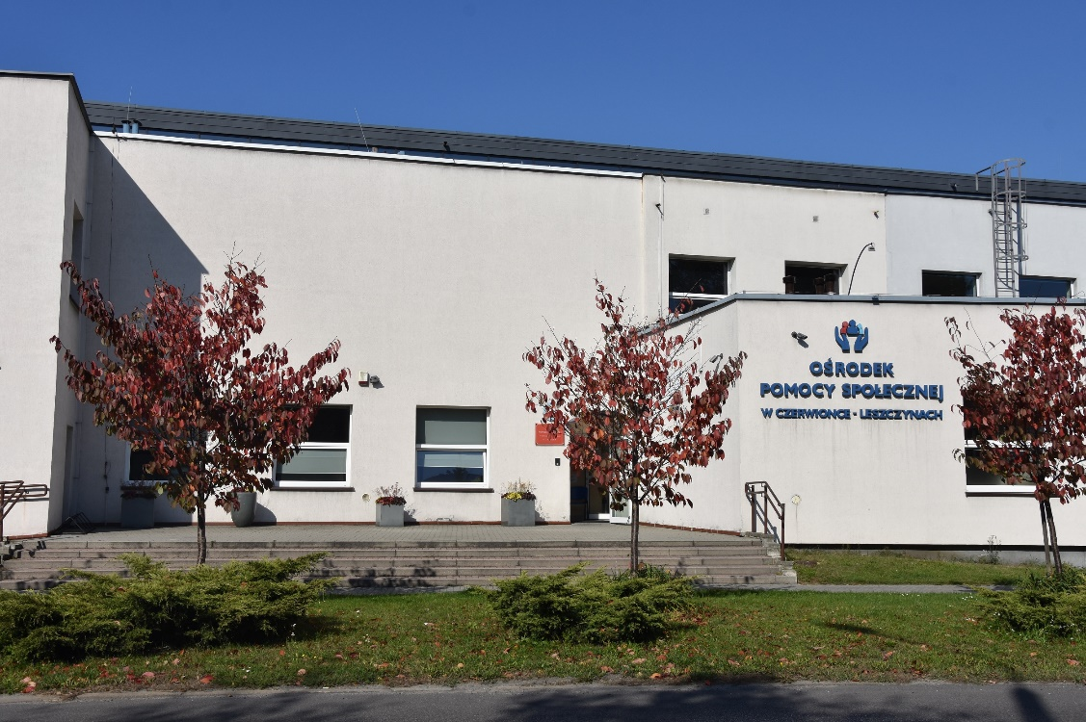
Dyrektorem Ośrodka jest pani Celina Cymorek.
Dyrektorowi w pracy pomagają jego Zastępca, Główny Księgowy, Kierownicy Działów oraz inni pracownicy ośrodka.

Czym zajmuje się ośrodek?
Ośrodek realizuje cele i zadania wynikające z przepisów prawa, w tym w szczególności świadczenie pomocy społecznej osobom i rodzinom, które znalazły się w trudnej sytuacji życiowej, a nie są w stanie jej pokonać wykorzystując własne środki, możliwości i uprawnienia, czy wypłata świadczeń pieniężnych oraz realizacja świadczeń niepieniężnych.

Kontakt z sekretariatem ośrodka
Zapraszam Was do sekretariatu w poniedziałek w godzinach od 7.00 do 17.00, od wtorku do czwartku w godzinach od 7.00 do 15.30 oraz w piątek w godzinach od 7.00 do 14.00. Jeśli chcesz się skontaktować telefonicznie, zadzwoń na numer: +48 32 43 12 039. Możesz też wysłać e-mail na adres: ops@czerwionka-leszczyny.com.pl.

Żeby załatwić sprawy w sekretariacie ośrodka, osoby ze szczególnymi potrzebami mogą:
- napisać pismo i wysłać je na adres:
Ośrodka Pomocy Społecznej w Czerwionce-Leszczynach
ul. 3 Maja 36B
44-230 Czerwionka-Leszczyny
- przynieść pismo do sekretariatu.
Sekretariat to biuro, w którym można zostawić pisma, podania i dokumenty. Tutaj możesz wziąć specjalne druki, które będą potrzebne do załatwienia sprawy w ośrodku.

Jak trafić do sekretariatu ośrodka?
Wchodzisz wejściem od strony ulicy 3 Maja. To wejście jest odpowiednie dla osób z niepełnosprawnością, osób starszych i dla mam z dziećmi w wózku. Znajduje się tu podjazd ułatwiający dojście do drzwi wejściowych.
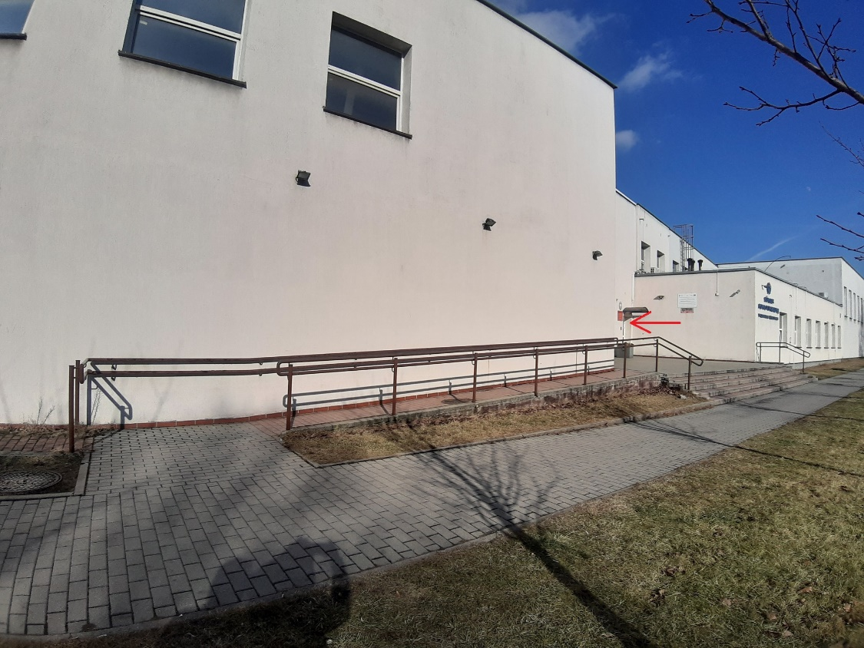
Gdy wejdziesz do budynku znajdziesz się w przedsionku.
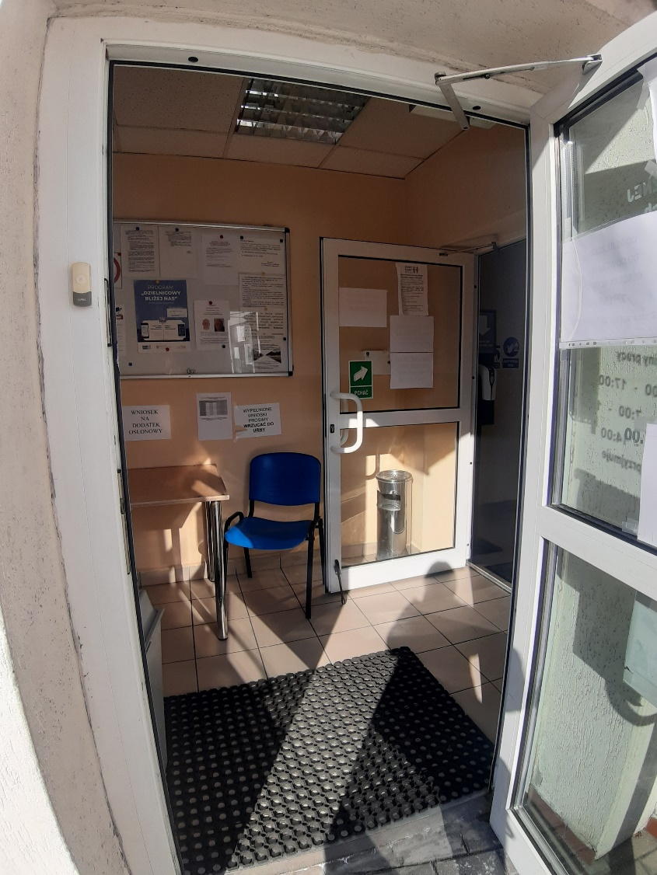
Kiedy spojrzysz w prawo zobaczysz korytarz, który prowadzi między innymi do sekretariatu ośrodka. Nad drzwiami do sekretariatu znajdują się tabliczki.
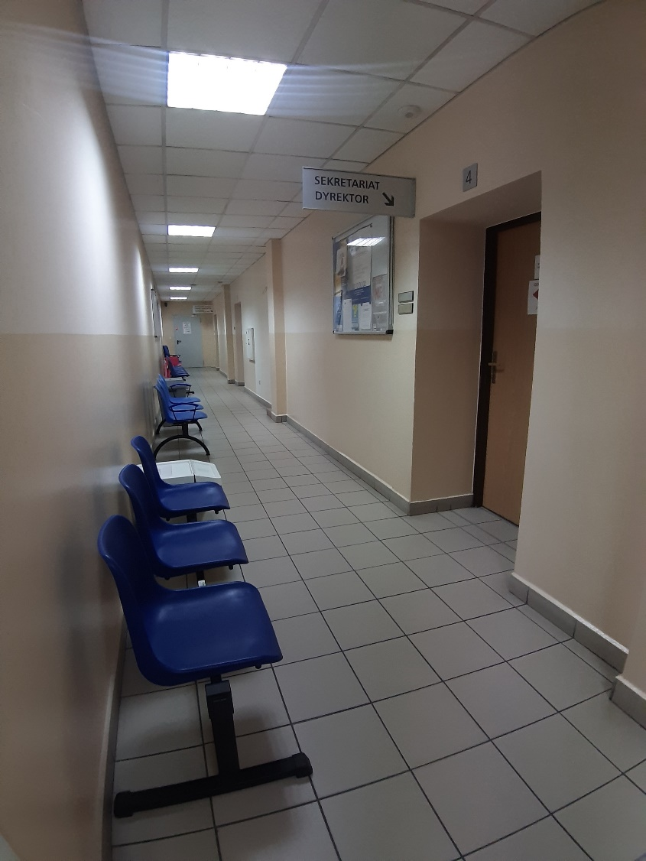
Wygląd sekretariatu ośrodka:
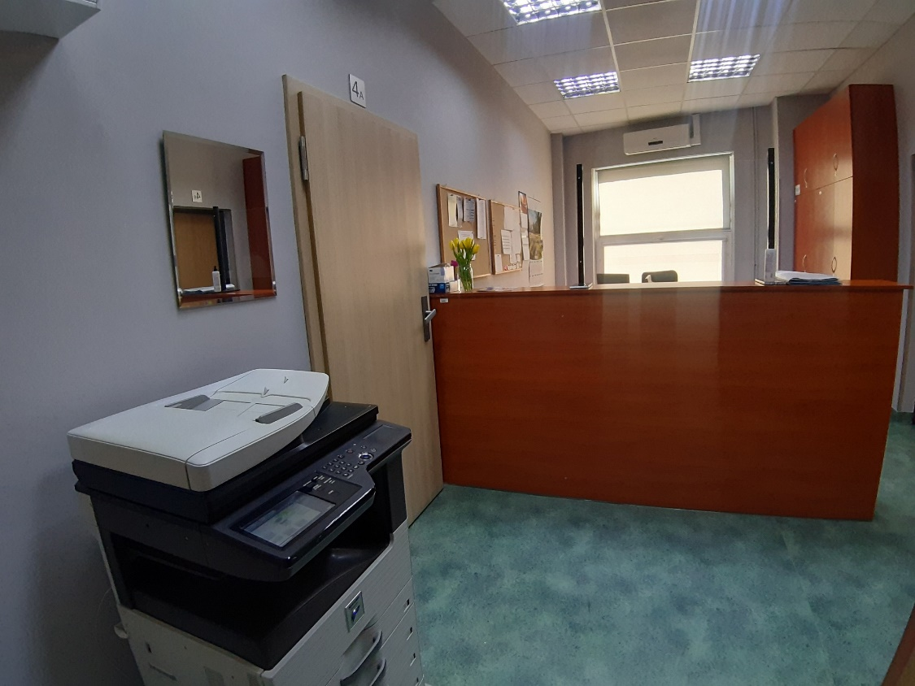

Jeśli przyjedziesz do nas autem
Parking znajduje się obok budynku, w którym znajduje się Centrum Kulturalno-Edukacyjne w Czerwionce-Leszczynach przy ulicy 3 Maja 36D. Na parkingu zostały wydzielone miejsca dla osób z niepełnosprawnościami. Aby dostać się do budynku z parkingu, należy przejść na chodnik w pobliżu ulicy 3 Maja i udać się do wejścia z podjazdem.
